МИНИСТЕРСТВО НАУКИ И ВЫСШЕГООБРАЗОВАНИЯ

РОССИЙСКОЙ ФЕДЕРАЦИИ

Федеральное государственное автономное образовательное учреждение высшего образования   
**«Национальный исследовательский   
Нижегородский государственный университет им. Н.И. Лобачевского»**

**(ННГУ)**

**Институт информационных технологий, математики и механики**

ЛАБОРАТОРНАЯ РАБОТА

на тему:

**«Структуры хранения для матриц специального вида»**

**Выполнил(а):** студент(ка) группы

__________________ / Чистов А.Д. /

Подпись

**Проверил:** к.т.н., доцент каф. ВВиСП

_________________ / Кустикова В.Д. /

Подпись

Нижний Новгород  
2023

**Содержание**

Введение 3

1 Постановка задачи 4

2 Руководство пользователя 5

2.1 Приложение для демонстрации работы векторов 5

2.2 Приложение для демонстрации работы матриц 6

3 Руководство программиста 8

3.1 Описание алгоритмов 8

3.1.1 Вектор 8

3.1.2 Матрица 9

3.2 Описание программной реализации 11

3.2.1 Описание класса TVector 11

3.2.2 Описание класса TMatrix 14

Заключение 17

Литература 18

Приложения 19

Приложение А. Реализация класса TVector 19

Приложение Б. Реализация класса TMatrix 21

# Введение

Верхнетреугольная матрица — квадратная матрица, в которой все элементы ниже главной диагонали равны нулю [1].

Треугольные матрицы обладают следующими свойствами:

1. Сумма треугольных матриц одного наименования есть треугольная матрица того же наименования; при этом диагональные элементы матриц складываются.
2. Произведение треугольных матриц одного наименования есть треугольная матрица того же наименования.
3. При возведении треугольной матрицы в целую положительную степень ее диагональные элементы возводятся в эту же самую степень.
4. При умножении треугольной матрицы на некоторое число ее диагональные элементы умножаются на это же самое число [2].

В целом можно сказать,что они являются важным инструментом в матричной алгебре и имеют множество приложений в науке, инженерии и других областях.

# Постановка задачи

Цель – Реализовать классы TMatrix и TVector для работы с матрицами.

Задачи:

1. Исследовать тематическую литературу.
2. Реализовать класс TVector.
3. Реализовать класс TMatrix.
4. Провести тестирование разработанных классов для проверки их корректной работы.
5. Сделать выводы о проделанной работе.

# Руководство пользователя

## Приложение для демонстрации работы векторов

1. Запустите приложение с названием sample_vector.exe. В результате появится окно, показанное ниже, где вам нужно будет ввести размерность вектора (Рис. 1).

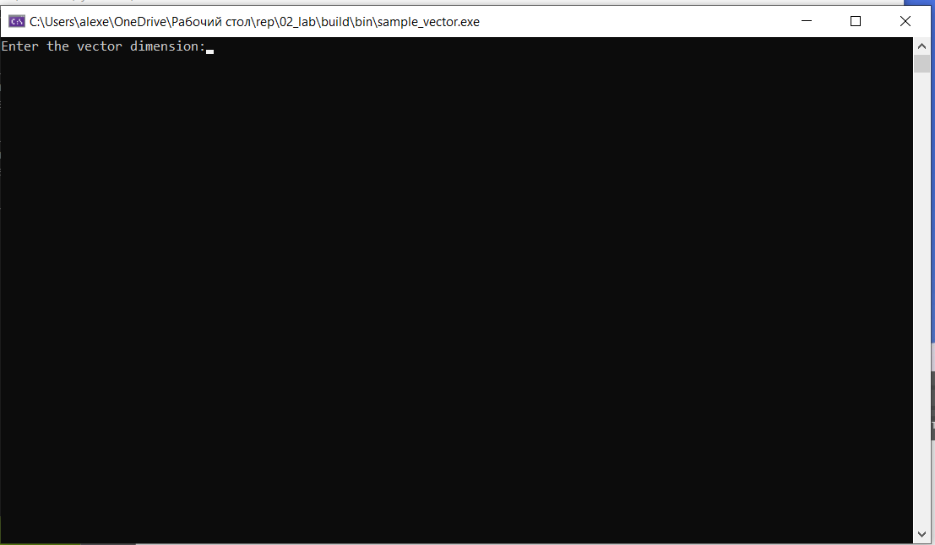

1. Основное окно программы
2. Далее вам нужно будет ввести элементы двух векторов (Рис. 2).

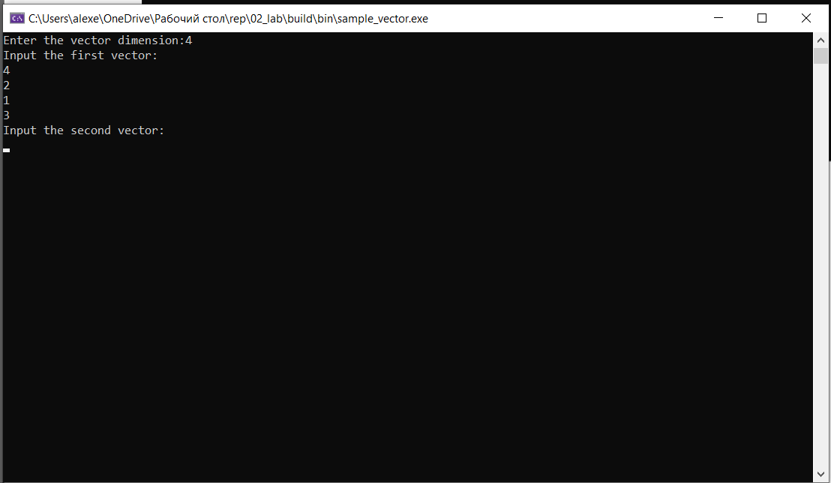

1. Ввод векторов
2. Далее вы сможете наблюдать результат работы программы (Рис. 3).

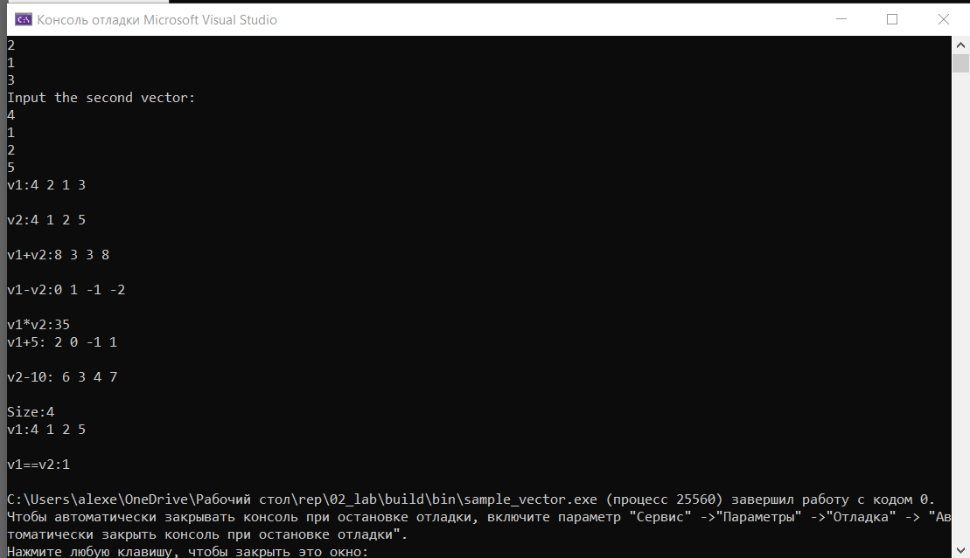

1. Результат работы программы

## Приложение для демонстрации работы матриц

1. Запустите приложение с названием sample_matrix.exe,где вам нужно будет ввести размерность матрицы. В результате появится окно, показанное ниже (Рис. 3).

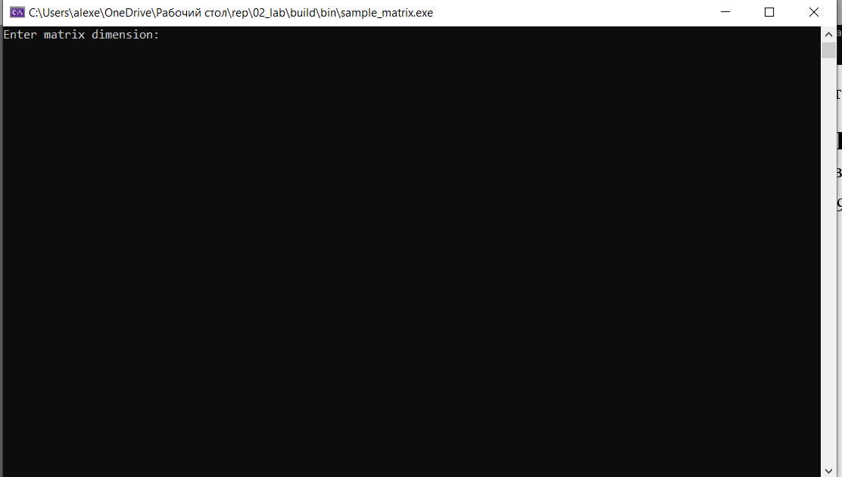

1. Основное окно программы
2. Далее вам нужно будет ввести элементы двух матриц (Рис. 5).

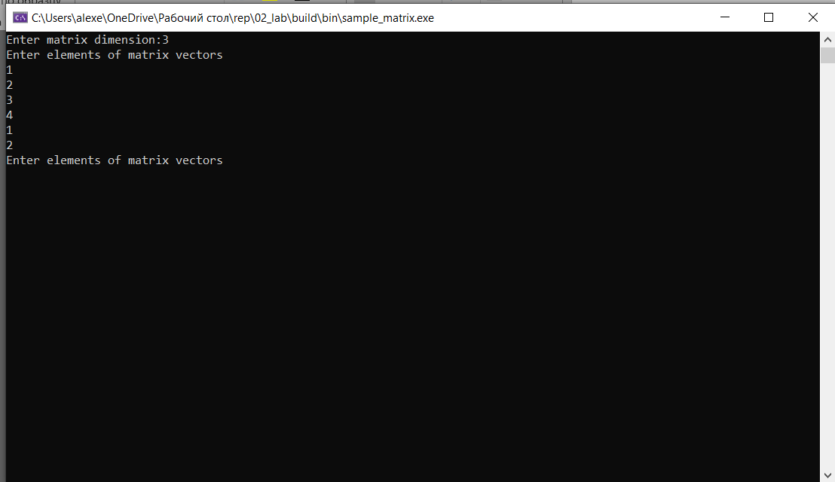

1. Ввод матриц
2. Далее вы сможете наблюдать результат работы программы (Рис. 6).

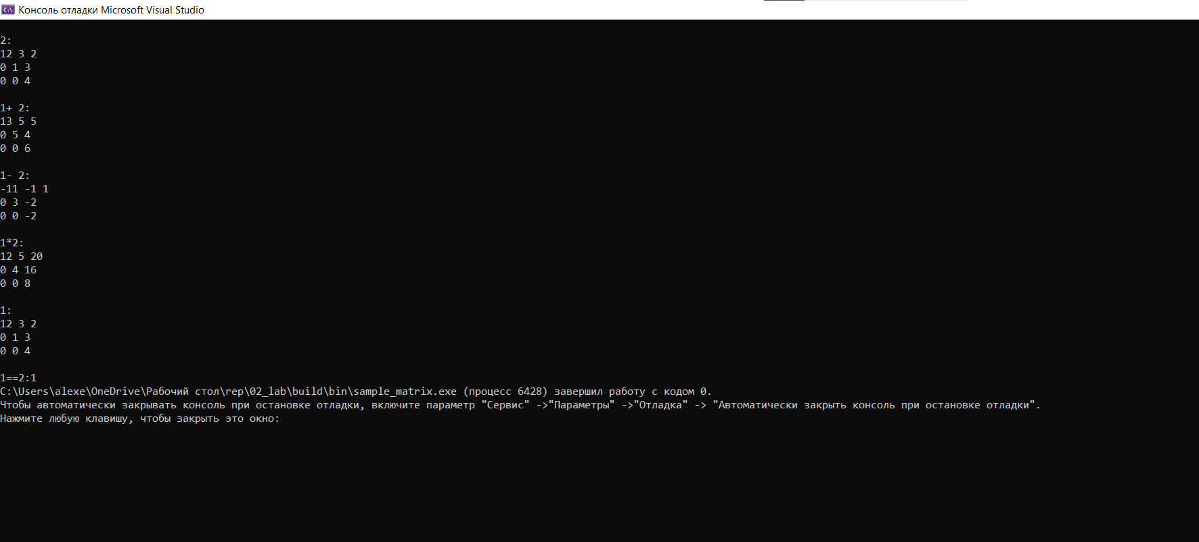

1. Результат работы программы

# Руководство программиста

## Описание алгоритмов

### Вектор

Вектор представляет собой шаблонной класс с элементами pVector. У каждого вектора есть свой стартовый индекс, с которого выделяется память для хранения элементов, и размер.

Класс TVector поддерживает следующие операции:

* **Операция сложения**

Входные данные: вектора

Выходные данные: вектор, каждый элемент которого элементов равен сумме элементов первого и второго вектора с одинаковыми индексами.

Пример:

v1 = {1, 2, 3, 4}

v2 = {5, 6, 7, 8}

v1 + v2 = {6, 8, 10, 12}

* **Операция вычитания**

Входные данные: вектора

Выходные данные: вектор, каждый элемент которого элементов равен разности элементов первого и второго вектора с одинаковыми индексами.

Пример:

v1 = {1, 2, 3, 4,5}

v2 = {2, 1, 2, 4, 5}

v1 - v2 = {-1, 1, 1, 0,0}

* **Операция умножения**

Входные данные: вектора

Выходные данные: вектор, каждый элемент которого равен элементов произведению элементов первого и второго вектора с одинаковыми индексами.

Пример:

v1 = {1, 2, 3, 4,5}

v2 = {2, 1, 2, 4, 5}

v1*v2 = 51

* **Операция добавление (вычитание) скаляра**

Входные данные: вектор

Выходные данные: вектор, каждый элемент которого равен элементов сумме(разности) элементы первого и второго вектора с одинаковыми индексами.

Пример:

v1 = {1, 2, 3, 4,5}

v2 = {2, 1, 2, 4, 5}

v1+5 = {6, 7, 8, 9,10}

v2-10= {0, -1, 0, 2, 3}

* **Операция сравнения на равенство(неравенство)**

Операция равенства выведет 1, если два вектора равны, или каждые их элементы совпадают, 0 в противном случае.

Пример:

v1 = {1, 2, 3, 4,5}

v2 = {2, 1, 2, 4, 5}

v3 = {2, 1, 2, 4, 5}

(v1==v2)?0

(v2==v3)?1

### Матрица

Шаблонный класс TMatrix наследуется от класса TVector как вектор векторов(publicнаследование). реализация TMatrix основывается на использовании готовых методов TVector. Класс поддерживает следующие операции:

* **Операция сложения**

Входные данные: матрицы

Выходные данные: матрица, каждый элемент которого элементов равен сумме элементов первой и второй матрицы с одинаковыми индексами.

Пример:

A = B =

A+B =

* **Операция вычитания**

Входные данные: матрицы

Выходные данные: матрица, каждый элемент которого элементов равен разности элементов первой и второй матрицы с одинаковыми индексами.

Пример:

A = , B =

A-B =

* **Операция умножения**

Входные данные: матрицы

Выходные данные: матрица, каждый элемент которого элементов равен произведению элементов первой и второй матрицы с одинаковыми индексами.

Пример:

A = , B =

A*B =

* **Операция сравнения на равенство**

Операция равенства выведет 1, если две матрицы равны, или каждые их элементы совпадают, 0 в противном случае.

A = , B = , C=

(A==B)?0

(B==C)?1

## Описание программной реализации

### Описание класса TVector

template <typename ValueType>

class TVector

{

protected:

int size;

ValueType* pVector;

int startIndex;

public:

TVector(int s = 5, int si = 0);

TVector(const TVector& v);

~TVector();

int GetSize() const;

int GetStartIndex() const;

ValueType& operator[](const int i);

int operator==(const TVector& v) const;

int operator!=(const TVector& v) const;

const TVector& operator=(const TVector& v);

TVector operator+(const ValueType& val);

TVector operator-(const ValueType& val);

TVector operator*(const ValueType& val);

TVector operator+(const TVector& v);

TVector operator-(const TVector& v);

double operator*(const TVector& v);

friend istream& operator>>(istream& in, TVector& v)

{

for (int i = 0; i < v.size; ++i) {

in >> v.pVector[i];

}

return in;

}

friend ostream& operator<<(ostream& out, const TVector& v)

{

for (int i = 0; i < v.size; ++i) {

out << v.pVector[i] << " ";

}

out <<endl;

return out;

}

};

Назначение: представление вектора.

Поля:

Size – количество элементов вектора.

Start_Index – индекс первого необходимого элемента вектора.

*pVec – память для представления элементов вектора.

Методы:

* TVector(int s = 10, int index = 0);

Назначение: конструктор по умолчанию и конструктор с параметрами.

Входные параметры: s – длина вектора, index – стартовый индекс.

* TVector(const TVector<T>& vec);

Назначение: конструктор копирования.

Входные параметры: vec – экземпляр класса, на основе которого создаем новый объект.

* ~TVector();

Назначение: освобождение выделенной памяти.

* int GetSize() const;

Назначение: получение размера вектора.

Выходные параметры: количество элементов вектора.

* int GetIndex() const;

Назначение: получение стартового индекса.

Выходные параметры: стартовый индекс.

Операции:

* T& operator[](const int index);

Назначение: перегрузка операции индексации.

Входные параметры: index – индекс (позиция) элемента.

Выходные параметры: элемент, который находится на index позиции.

* int operator==(const TVector<T>& v) const;

Назначение: оператор сравнения.

Входные параметры: v – экземпляр класса, с которым сравниваем.

Выходные параметры: 0 – если не равны, 1 – если равны.

* int operator!=(const TVector<T>& v) const;

Назначение: оператор сравнения.

Входные параметры: v – экземпляр класса, с которым сравниваем.

Выходные параметры: 0 – если равны, 1 – если не равны.

* TVector operator*(const T& v);

Назначение: оператор умножения вектора на значение.

Входные параметры: v – элемент, на который умножаем вектор.

Выходные параметры: экземпляр класса, элементы которого в v раз больше.

* TVector operator+(const T& v);

Назначение: оператор сложения вектора и значения.

Входные параметры: v – элемент, с которым складываем вектор.

Выходные параметры: экземпляр класса, элементы которого на v больше.

* TVector operator-(const T& v);

Назначение: оператор вычитания вектора и значения.

Входные параметры: v – элемент, который вычитаем из вектора.

Выходные параметры: экземпляр класса, элементы которого на v меньше.

* TVector operator+(const TVector<T>& v);

Назначение: оператор сложения векторов.

Входные параметры: v – вектор, который суммируем.

Выходные параметры: экземпляр класса, равный сумме двух векторов.

* T operator*(const TVector<T>& v);

Назначение: оператор умножения векторов.

Входные параметры: v – вектор, на который умножаем.

Выходные параметры: значение, равное скалярному произведению двух векторов.

* TVector operator-(const TVector<T>& v);

Назначение: оператор разности двух векторов.

Входные параметры: v – вектор, который вычитаем.

Выходные параметры: экземпляр класса, равный разности двух векторов.

* const TVector& operator=(const TVector<T>& v);

Назначение: оператор присваивания.

Входные параметры v – экземпляр класса, который присваиваем.

Выходные параметры: ссылка на (*this), уже присвоенный экземпляр класса.

* template<typename T> friend std::ostream& operator>>(std::ostream& istr, const TVector<T>& v);

Назначение: оператор ввода вектора.

Входные параметры: istr – поток ввода, v – ссылка на вектор, который вводим.

Выходные параметры: поток ввода.

* template<typename T> friend std::istream& operator<<(std::istream& ostr, TVector<T>& v);

Назначение: оператор вывода вектора.

Входные параметры: ostr – поток вывода, v – ссылка на вектор, который выводим.

Выходные параметры: поток вывода.

### Описание класса TMatrix

template <typename ValueType>

class TMatrix : public TVector<TVector<ValueType>>

{

public:

TMatrix(int size);

TMatrix(const TMatrix& mt);

TMatrix(const TVector<TVector<ValueType> >& mt);

int operator==(const TMatrix& mt) const;

int operator!=(const TMatrix& mt) const;

const TMatrix& operator= (const TMatrix& mt);

TMatrix operator+(const TMatrix& mt);

TMatrix operator-(const TMatrix& mt);

TMatrix operator*(const TMatrix& mt);

friend istream& operator>>(istream& in, TMatrix& mt)

{

cout << "Enter elements of matrix vectors" << endl;

for (int i = 0; i < mt.size; i++)

in >> mt.pVector[i];

return in;

}

friend ostream& operator<<(std::ostream& ostr, const TMatrix<ValueType>& m)

{

for (int i = 0; i < m.size; i++)

{

for (int j = 0; j < m.pVector[i].GetStartIndex(); j++) {

ostr << "0" << " ";

}

ostr << m.pVector[i];

}

return ostr;

}

};

Класс наследуется (тип наследования pubic) от класса TVector<TVector<T>>

Назначение: представление матрицы как вектор векторов.

Поля:

Size – размерность матрицы.

Start_Index – индекс первого необходимого элемента.

*pVec – память для представления элементов матрицы.

Методы:

* TMatrix(int mn = 10);

Назначение: конструктор по умолчанию и конструктор с параметрами.

Входные параметры: mn – длина вектора (по умолчанию 10).

* TMatrix(const TMatrix& m);

Назначение: конструктор копирования.

Входные параметры: m – экземпляр класса, на основе которого создаем новый объект.

* TMatrix(const TVector <TVector<T>>& m);

Назначение: конструктор преобразования типов.

Входные параметры: m – ссылка на TVector<TVector<T>> - на объект, который преобразуем.

Операторы:

* const TMatrix operator=(const TMatrix& m);

Назначение: оператор присваивания.

Входные параметры: m – экземпляр класса, который присваиваем.

Выходные параметры: ссылка на (*this), уже присвоенный экземпляр класса.

* int operator==(const TMatrix& m) const;

Назначение: оператор сравнения.

Входные параметры: m – экземпляр класса, с которым сравниваем.

Выходные параметры: 0 – если не равны, 1 – если равны.

* int operator!=(const TMatrix& m) const;

Назначение: оператор сравнения.

Входные параметры: m – экземпляр класса, с которым сравниваем.

Выходные параметры: 0 – если равны, 1 – если не равны.

* TMatrix operator+(const TMatrix& m);

Назначение: оператор сложения матриц.

Входные параметры: m – матрица, которую суммируем.

Выходные параметры: экземпляр класса, равный сумме двух матриц.

* TMatrix operator-(const TMatrix& m);

Назначение: оператор вычитания матриц.

Входные параметры: m – матрица, которую вычитаем.

Выходные параметры: экземпляр класса, равный разности двух матриц.

TMatrix operator*(const TMatrix& m);

Назначение: оператор умножения матриц.

Входные параметры: m – матрица, которую умножаем.

Выходные параметры: экземпляр класса, равный произведению двух матриц.

* template<typename T> friend std::istream& operator>>(std::istream& istr, TMatrix<T>& v);

Назначение: оператор ввода матрицы.

Входные параметры: istr – поток ввода, v – ссылка на матрицу, которую вводим.

Выходные параметры: поток ввода.

* template<typename T> friend std::ostream& operator<<(std::ostream& ostr, const TMatrix<T>& v);

Назначение: оператор вывода матрицы.

Входные параметры: ostr – поток вывода, v – ссылка на матрицу, которую выводим.

Выходные параметры: поток вывода.

# Заключение

В результате данной лабораторной работы был разработан шаблонный класс вектор, который поддерживает следующие операции: добавление элемента, удаление элемента, доступ к элементу по индексу и другие. На его основе был мы разработан шаблонный класс для реализации верхнетреугольной матрицы, который также поддерживает различные операции. В целом можно сказать, что проведенный анализ результатов показал, что использование векторов и матриц может быть очень полезным в решении определенных задач.

# Литература

1. Определитель верхнетреугольной матрицы [<http://elisey-ka.ru/algem/66.htm>].
2. [Треугольные, транспонированные и симметричные матрицы [https://portal.tpu.ru/SHARED/k/KONVAL/Sites/Russian_sites/1/10.htm](Треугольные,%20транспонированные%20и%20симметричные%20матрицы%20https://portal.tpu.ru/SHARED/k/KONVAL/Sites/Russian_sites/1/10.htm)].
3. Университет Лобачевского[<https://cloud.unn.ru/s/FkYBW5rJLDCgBmJ>].

# Приложения

## Приложение А. Реализация класса TVector

template <typename ValueType>

TMatrix<ValueType>::TMatrix(int size) : TVector<TVector<ValueType>>(size) {

for (int i = 0; i < size; ++i) {

pVector[i] = TVector<ValueType>(size-i,i);

}

}

template <typename ValueType>

TMatrix<ValueType>::TMatrix(const TMatrix& mt) : TVector<TVector<ValueType>>(mt) { }

template <typename ValueType>

TMatrix<ValueType>::TMatrix(const TVector<TVector<ValueType>>& mt) :TVector<TVector<ValueType> >(mt) {}

template <typename ValueType>

int TMatrix<ValueType>::operator==(const TMatrix<ValueType>& mt) const

{

return TVector<TVector<ValueType> >::operator==(mt);

}

template <typename ValueType>

int TMatrix<ValueType>::operator!=(const TMatrix<ValueType>& mt) const

{

return TVector<TVector<ValueType> >::operator!=(mt);

}

template <typename ValueType>

const TMatrix<ValueType>& TMatrix<ValueType>::operator=(const TMatrix<ValueType>& mt)

{

return TVector<TVector<ValueType> >::operator=(mt);

}

template <typename ValueType>

TMatrix<ValueType> TMatrix<ValueType>::operator+(const TMatrix<ValueType>& mt)

{

if (size != mt.size) {

throw ("Matrices must have the same size ");

}

TMatrix tmp(*this);

for (int i = 0; i <size; ++i) {

tmp.pVector[i] = tmp.pVector[i] + mt.pVector[i];

}

return tmp;

}

template <typename ValueType>

TMatrix<ValueType> TMatrix<ValueType>::operator-(const TMatrix<ValueType>& mt)

{

if (size != mt.size) {

throw ("Matrices must have the same size ");

}

TMatrix tmp(*this);

for (int i = 0; i <size; ++i) {

tmp.pVector[i] = tmp.pVector[i] - mt.pVector[i];

}

return tmp;

}

template <typename ValueType>

TMatrix<ValueType> TMatrix<ValueType>::operator*(const TMatrix& m) {

if (size != m.size)

throw ("Matrices must have the same size ");

int size =GetSize();

TMatrix<ValueType> tmp(size);

for (int k = 0; k < size; k++) {

for (int j = k; j < size; j++) {

ValueType sum = 0;

for (int r = k; r <= j; r++) {

sum += this->pVector[k][r - k] * m.pVector[r][j - r];

}

tmp.pVector[k][j - k] = sum;

}

}

return tmp;

}

## Приложение Б. Реализация класса TMatrix

template <typename ValueType>

TMatrix<ValueType>::TMatrix(int size) : TVector<TVector<ValueType>>(size) {

for (int i = 0; i < size; ++i) {

pVector[i] = TVector<ValueType>(size-i,i);

}

}

template <typename ValueType>

TMatrix<ValueType>::TMatrix(const TMatrix& mt) : TVector<TVector<ValueType>>(mt) { }

template <typename ValueType>

TMatrix<ValueType>::TMatrix(const TVector<TVector<ValueType>>& mt) :TVector<TVector<ValueType> >(mt) {}

template <typename ValueType>

int TMatrix<ValueType>::operator==(const TMatrix<ValueType>& mt) const

{

return TVector<TVector<ValueType> >::operator==(mt);

}

template <typename ValueType>

int TMatrix<ValueType>::operator!=(const TMatrix<ValueType>& mt) const

{

return TVector<TVector<ValueType> >::operator!=(mt);

}

template <typename ValueType>

const TMatrix<ValueType>& TMatrix<ValueType>::operator=(const TMatrix<ValueType>& mt)

{

return TVector<TVector<ValueType> >::operator=(mt);

}

template <typename ValueType>

TMatrix<ValueType> TMatrix<ValueType>::operator+(const TMatrix<ValueType>& mt)

{

if (size != mt.size) {

throw ("Matrices must have the same size ");

}

TMatrix tmp(*this);

for (int i = 0; i <size; ++i) {

tmp.pVector[i] = tmp.pVector[i] + mt.pVector[i];

}

return tmp;

}

template <typename ValueType>

TMatrix<ValueType> TMatrix<ValueType>::operator-(const TMatrix<ValueType>& mt)

{

if (size != mt.size) {

throw ("Matrices must have the same size ");

}

TMatrix tmp(*this);

for (int i = 0; i <size; ++i) {

tmp.pVector[i] = tmp.pVector[i] - mt.pVector[i];

}

return tmp;

}

template <typename ValueType>

TMatrix<ValueType> TMatrix<ValueType>::operator*(const TMatrix& m) {

if (size != m.size)

throw ("Matrices must have the same size ");

int size =GetSize();

TMatrix<ValueType> tmp(size);

for (int k = 0; k < size; k++) {

for (int j = k; j < size; j++) {

ValueType sum = 0;

for (int r = k; r <= j; r++) {

sum += this->pVector[k][r - k] * m.pVector[r][j - r];

}

tmp.pVector[k][j - k] = sum;

}

}

return tmp;

}